Nazwa stacji i jej adres

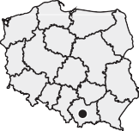
Stacja Naukowo-Badawcza Instytutu Geografii i Gospodarki Przestrzennej Uniwersytetu Jagiellońskiego
Gaik-Brzezowa k/Dobczyc Brzezowa 16232–410 DOBCZYCE

tel. (12) 271 66 99

Instytucja

Uniwersytet Jagielloński
Instytut Geografii i Gospodarki Przestrzennej ul. Gronostajowa 7
30-387 Kraków

tel. (12) 664 52 50
fax: (12) 664 53 85
kontakt: dr Anita Bokwa
tel. (12) 664 53 27
http://www.klimat.geo.uj.edu.pl/gaik/

Dojazd

- PKS do dworca Myślenice, potem autobusem relacji Myślenice-Dobczyce p. Kornatkę lub mikrobusem tej sa- mej relacji do przystanku Brzezowa-Strażnica i ok. 850 m piechotą do Stacji Naukowej w Gaiku-Brzezowej.
- PKS do Dobczyc, potem autobusem relacji Dobczyce-Myślenice p. Kornatkę lub mikrobusem tej samej rela- cji do przystanki Brzezowa-Strażnica; dalej j.w.

Mapa
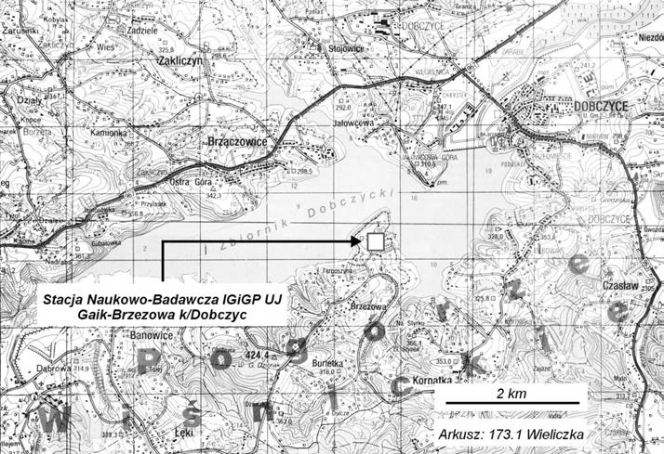

Położenie stacji i charakterystyka obszaru

Stacja zlokalizowana na Pogórzu Wielickim w dolinie Raby (około 45 km od Krakowa) powstała w 1964 roku. W skład jej wchodzi stacja bazowa znajdująca się początkowo na wysokości 259 m n.p.m. (φ=49º52’; λ=20º04’). W 1983 roku w związku z wybudowaniem zbiornika wodnego na Rabie w Dobczycach, stacja bazowa została przeniesiona o 43 m wyżej. W skład Stacji wchodzi też kilka pomocniczych punktów pomiarowych rozmieszczo- nych w różnych partiach doliny Raby. Stacja prowadzi regularne pomiary meteorologiczne i aktynometryczne.

Informacje ogólne

Ze względu na rolniczy charakter tego obszaru, leżącego poza zasięgiem wpływów miejskich i przemysło- wych pełni ona rolę naturalnego tła w badaniach nad antropogenicznymi oddziaływaniami na klimat Krakowa. Stacja jest także miejscem, gdzie studenci geografii UJ odbywają zajęcia terenowe i praktyki specjalizacyjne oraz zbierają materiały do prac magisterskich.

Zdjęcie

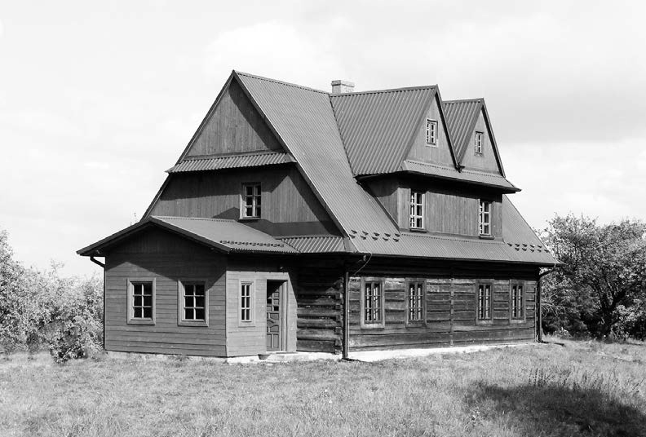
Stacja Naukowo-Badawcza IGiGP UJ w Gaiku-Brzezowej k/Dobczyc (fot. M. Baścik)

Kierownik stacji dr Anita Bokwa
Pracownicy stacji

Stanisław Fijał
mgr Wojciech Kukułka mgr Paweł Krzaklewski

Budynek stacji – część noclegowa

- 25 miejsc noclegowych (ale z własną pościelą, śpiworem): 1 pokój 8-osobowy, 2 pokoje 4-osobowe, 1 pokój 3-osobowy, 1 pokój 6-osobowy;
- 2 pomieszczenia kuchenne (kuchenki gazowe i lodówki);
- 2 węzły sanitarne: prysznice z ciepłą wodą, toalety.

Budynek stacji – część naukowo-dydaktyczna

- sala do zajęć dydaktycznych (około 20 miejsc);
- biblioteka podręczna

Bezpośrednie otoczenie budynku Ogrodzona posesja.
Instalacje terenowe

- stacja meteorologiczna w odległości 70 m od budynku stacji;
- 3 punkty pomiarowe (meteorologiczne) w obrzeżu Zbiornika Dobczyckiego.

Informacje dodatkowe

Stacja może być wykorzystana do prowadzenia terenowo-laboratoryjnych praktyk studenckich i organi- zacji niewielkich konferencji lub sympozjów. Może także stanowić bazę wycieczek pieszych po okolicy oraz do Dobczyc (Muzeum Regionalne PTTK na terenie pozostałości po dawnym Zamku Dobczyckim z XIV w.).

Wybrane publikacje

Bokwa A., 2001, Wpływ cyrkulacji atmosferycznej na dzienny przebieg pionowych gradientów termicznych w przygruntowej warstwie powietrza, Dok. Geogr., 23, 33-40.
Bokwa A., 2002, Wpływ rzeźby terenu na temperatury ekstremalne w przygruntowej warstwie powietrza na Po- górzu Wielickim, [w:] Z. Górka, A. Jelonek (red.), Geograficzne uwarunkowania rozwoju Małopolski, IGiGP UJ, Kraków, 117-121.
Bokwa A., Olecki Z., 1997, Stacja Naukowa Zakładu Klimatologii Uniwersytetu Jagiellońskiego w Gaiku-Brzezo- wej, Wiad. Ziem Górsk., 6 (10), 77-82.
Hess M., Niedźwiedź T., Obrębska-Starklowa B., 1975, The methods of constructing climatic maps of various scales for mountainous and upland territories, exemplified by the maps prepared for Southern Poland, Geogr. Polonica, 31, 163-187.
Hess M., Olecki Z., Rauczyńska-Olecka D., 1979, Radiacyjne cechy klimatu na Pogórzu Wielickim, Zesz. Nauk.
UJ, Prace Geogr., 49, 1-102.
Hess M., Leśniak B., Olecki Z., Rauczyńska-Olecka D., 1980, Wpływ krakowskiej aglomeracji miejsko-przemy- słowej na promieniowanie słoneczne dochodzące do powierzchni Ziemi, Zesz. Nauk. UJ, Prace Geogr., 51, 7-73.
Hess M., Olecki Z., 1981, About the solar radiation in the Carpathian Mountains, Zeitsch. für Meteorol., 4, 31, 243-247.
Hess M., Niedźwiedź T., Obrębska-Starklowa B., 1989, Bioclimatic relationships in the area of the Cracow agglomeration, [w:] H. Förster, B. Kortus (red.), Sozialgeographische probleme der agglomerationen von Krakau und Oberschlesien, Bochumer Geogr. Hefte, 51, Ferdinand Schoningh, Paderborn, 10-47.
Niedźwiedź T., 1967, Mezoklimat doliny Raby w okolicy Gaika-Brzezowej, Zesz. Nauk. UJ, Prace Geogr., 16, 57-80.
Niedźwiedź T., 1968, Przymrozki w pogórskim odcinku Raby, Zesz. Nauk. UJ, Prace Geogr., 18, 53-69.

Niedźwiedź T., 1973, Temperatura i wilgotność powietrza w warunkach rzeźby pogórskiej Karpat (na przykładzie doliny Raby koło Gaika-Brzezowej), Zesz. Nauk. UJ, Prace Geogr., 32, 7-88.
Niedźwiedź T., 1984, Zróżnicowanie bioklimatyczne w dolinie pogórskiej Karpat (na przykładzie doliny Raby), Probl. Uzdrow., 1-2, 152-159.
Niedźwiedź T., Wolnik R., 1970, Investigations of the research station of the Institute of Geography of the Jagiel-
lonian University at Gaik Brzezowa, Studia Geomor., Carpatho-Balcanica, 4, 87-100.
Obrębska-Starklowa B., 1970, Wpływ zespołu Tilio-Carpinetum na stosunki termiczne i wilgotnościowe powie- trza, Folia Geogr., ser. Geogr.-Phys., 4, 103-127.
Obrębska-Starklowa B., 1997, Współczesne fluktuacje klimatu w rejonie zbiornika wodnego w Dobczycach i ich znaczenie dla gospodarki w górach, Probl. Zagosp. Ziem Górsk., 43, 13-22.
Obrębska-Starklowa B., Olecki Z., Kowanetz L., 1991, Klimat i bioklimat gminy Dobczyce w aspekcie potrzeb rekreacji ruchowej, Zesz. Nauk. UJ, Prace Geogr., 84, 119-164.
Obrębska-Starklowa B., 1995, Differentiation of topoclimatic conditions in a Carpathian foreland valley based on multiannual observations, Zesz. Nauk. UJ, Prace Geogr., 101, 1-110.
Obrębska-Starkel B., 2002, Influence of the water reservoir on the transformation of the ecoclimate of the Foothill Oak-Hornbeam forest Tilio-Carpinetum in Gaik-Brzezowa, Prace Geogr. IG i GP UJ, 109, 111-197.
Obrębska-Starklowa B., Grzyborowska A., 1995, Sezonowe zróżnicowanie dobowego przebiegu temperatury powietrza w rejonie dobczyckiego zbiornika wodnego, Probl. Zagosp. Ziem Górsk., 38, 15-26.
Obrębska-Starklowa B., Olecki Z., Trepińska J., Skiba S., Soja R., Trzcińska-Tacik H., Stachurska-Swakoń A., 2001, O lokalnych zmianach środowiska geograficznego w otoczeniu Dobczyckiego Zbiornika Wodnego [w:] K. German, J. Balon (red.), Przemiany środowiska przyrodniczego Polski a jego funkcjonowanie, Probl. Ekol. Krajobr., Kraków, 10, 607-614.
Obrębska-Starklowa B., Olecki Z., Janusz A., Grzyborowska A., Rauczyńska-Olecka D., 2003, Transformations of recreational bioclimate in the Carpathian foreland at the end of the 20th century for Gaik-Brzezowa as an example, [w:] W. Kurek (red.), Issues of tourism and health resort management, Prace Geogr. IGiGP UJ, Kraków, 111, 71-83.
Obrębska-Starkel B., Bokwa A., Matuszyk K., 2005, Zakres i metody badań klimatu lokalnego i mikroklimatu na Stacji Naukowej IGiGP UJ w Gaiku-Brzezowej w latach 1964-2004, [w:] K. Krzemień, J. Trepińska, A. Bokwa (red.), Rola stacji terenowych w badaniach geograficznych, IGiGP. UJ, Kraków, 47-56.
Olecki Z., 1968, Przebieg roczny temperatury gleby w pogórskim odcinku doliny Raby, Zesz. Nauk. UJ, Prace Geogr., 18, 71-85.
Olecki Z., 2002, Differentiation of the solar conditions in the Carpathian Foothills during 1971-1997, Prace
Geogr. IGiGP UJ, 109, 73-96.
Olecki Z., 2008, Bilans promieniowania krótkofalowego Słońca na Pogórzu Wielickim w latach 1978-1982 i 1999-2003 na podstawie pomiarów w Gaiku-Brzezowej, Prace Geogr. IGiGP UJ, 119, 29-40.
Twardosz R., 1994, Surowość pogody okresu zimowego w centrum Krakowa i na Pogórzu Wielickim z punktu widzenia potrzeb rekreacji mieszkańców, Balneol. Pol., 36, 1, 114-120.
Trepińska J., 2002, Multi-annual course of air temperature and precipitation in Cracow, Gaik-Brzezowa and Szymbark (1971-1997), Prace Geogr. IGiGP UJ, 109, 73-96.
Twardosz R., 2003a, Wpływ sytuacji synoptycznych na występowanie dobowych opadów na Pogórzu Wielic- kim, Prace Geogr. IGiPZ PAN, 188, 89-102.
Twardosz R., 2003b, Zmienność opadów śniegu na Pogórzu Wielickim w latach 1971-2000, Folia Geogr., Ser.
Geogr.-Phys., 33-34, 105-115.
Warszyńska J., Obrębska-Starklowa B., Olecki Z., Kowanetz L., Birek U., Zwijacz U., 1991, Przyrodnicze wa- runki aktywności ruchowej w gminie podmiejskiej Krakowa na przykładzie gminy Dobczyce, [w:] W. Deja (red.), Przyrodnicze warunki aktywności ruchowej w gminach podmiejskich wielkich aglomeracji, Wyd. AWF, Warszawa, 143-191.

